**ПЕРВИЧНАЯ ПРОФСОЮЗНАЯ ОРГАНИЗАЦИЯ МБДОУ «ДС №99 «ТОП-ТОП»**

663319, Красноярский край, город Норильск,

Центральный район, ул. Хантайская., д.25

8 (3919) 43-34-60

[mdou99@norduo.ru](mailto:mdou99@norduo.ru)

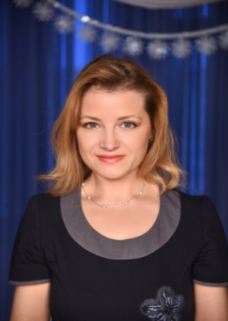

**Меркулова Ольга Васильевна**

Председатель Первичной Профсоюзной организации

работников МБДОУ «ДС №99 «Топ-Топ»

(решение общего (профсоюзного)

собрания работников от 11.01.2022 №1)

Телефон: 8-913-503-94-08

**Богоявленская Инна Николаевна**

Секретарь Первичной Профсоюзной организации

работников МБДОУ «ДС №99 «Топ-Топ»

|  |  |
| --- | --- |
| Члены Цехкома | |
| ФИО | Направление в общественной работе |
| Богоявленская Инна Николаевна | Награждение работников |
| Буторева Юлия Валерьевна | Культурно-массовые мероприятия |
| Бушила Марьяна Еремеевна | Культурно-массовые мероприятия |
| Киреева Татьяна Викторовна | Нормативно –правовая база |
| Лазарева Ирина Николаевна | Художественно – оформительская работа |
| Лебедева Ярослава Святославовна | Охрана труда и техника безопасности |
| Сабитова Лилия Ринатовна | Уполномоченный по охране труда |